**系統使用手冊**

**執行環境**:

conda version : 23.5.0

conda-build version : 3.21.8

python version : 3.9.12

cuda 11.8

torch 2.0.0+cu118

pip install PyQt5

pip install pywin32

pip install scipy

pip install matplotlib

pip install pillow

pip install opencv-python

pip install numpy

pip install sympy

pip install tqdm

**run.py執行介面說明:**

左邊點選想要學習的動作，左下方為操作說明和開啟Unity之按鈕，中間四格畫面的按鈕是用來開啟學員和教練模型檔和python檔畫面，最右邊是要如何去改進你所選擇要學習的動作

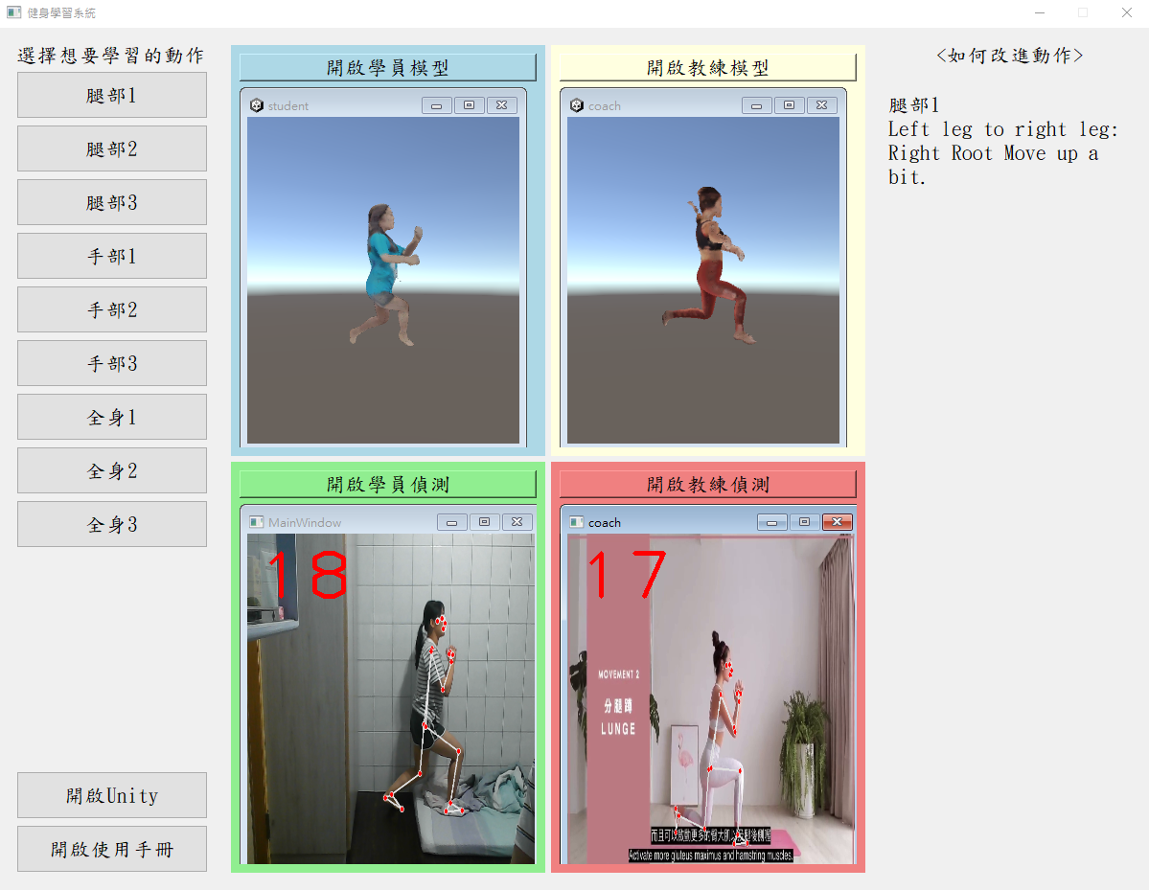

**Unity操作步驟:**

**Step1** 新建檔案:

點擊New project 建立新檔案，選擇3D core然後Create project。

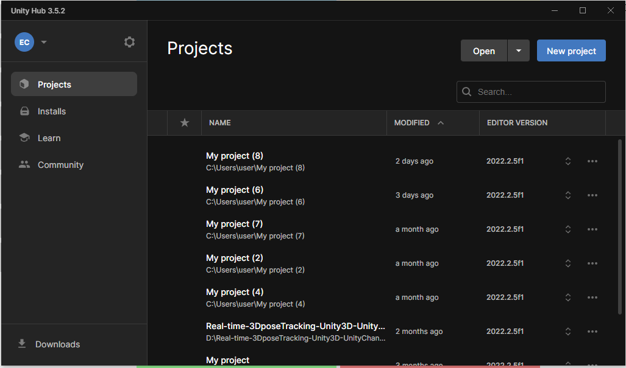

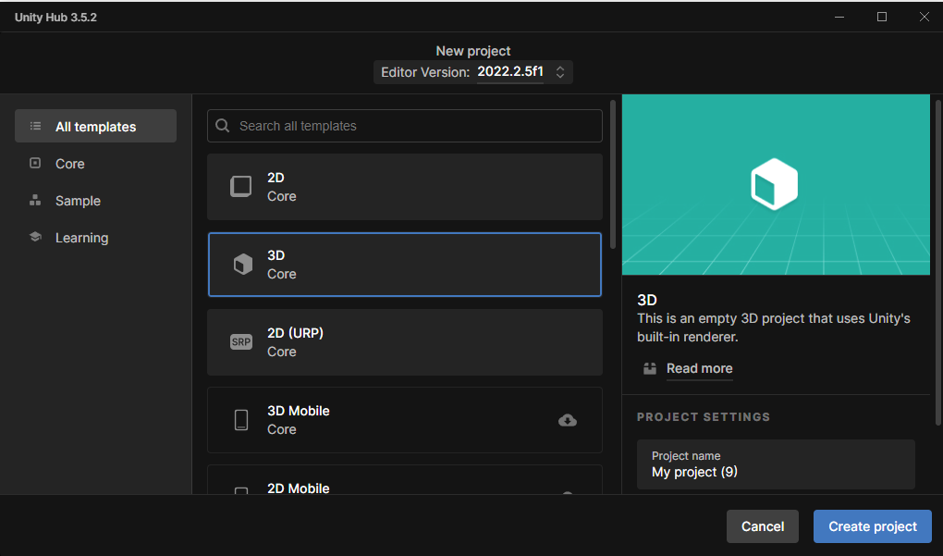

**Step2** 導入模型和腳本:

將model和Scripts資料夾拖曳至Assets下。

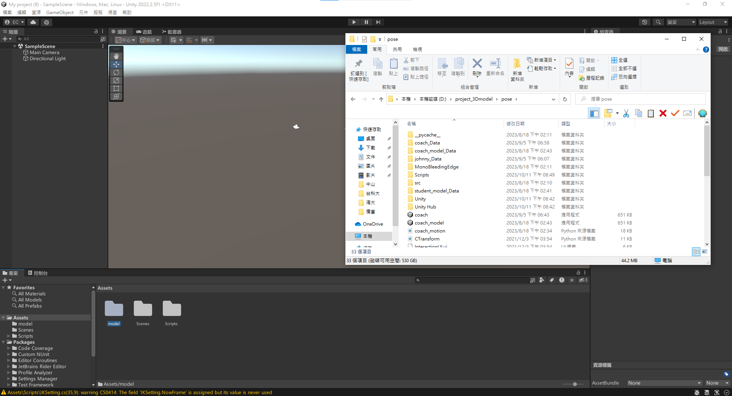

**Step3** 模型設定:

點擊進入model資料夾，點選模型後將Rig的動畫類型改為人形後按套用，接著將模型拖曳入場景

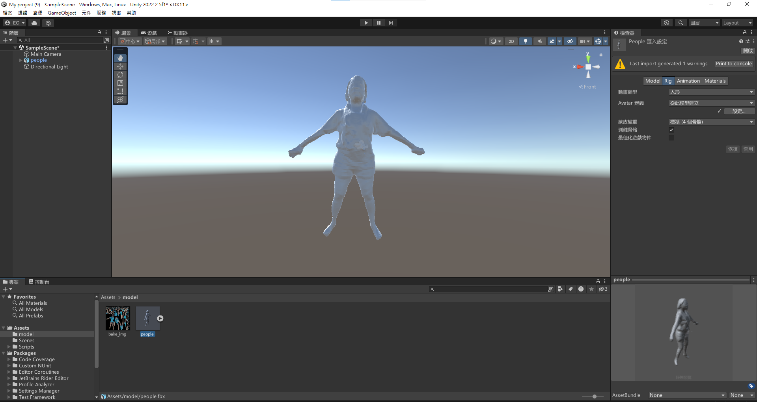

**Step4** 貼上材質:

點擊右鍵建立材質會新增一個材質球，將材質球Shader改為Unlit->Texture後將材質拖入材質框中，最後將材質球貼在模型上即完成。

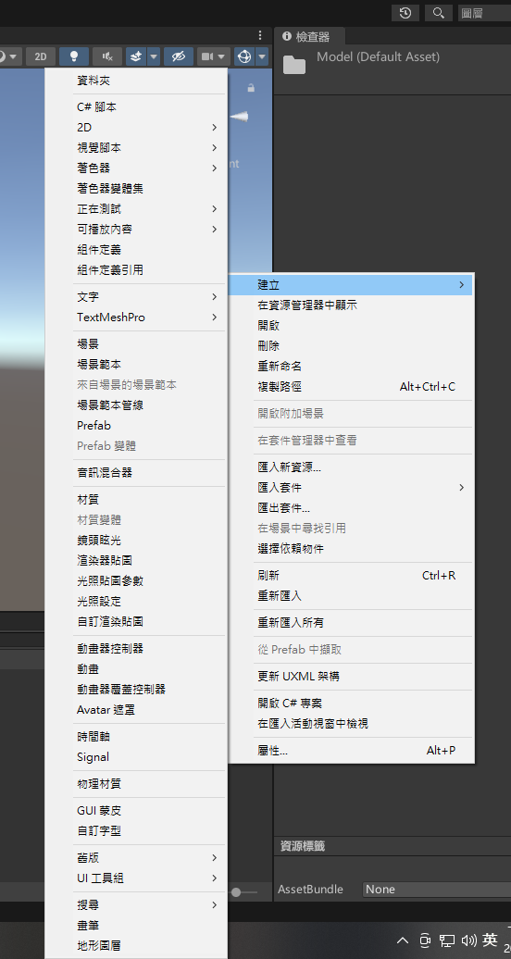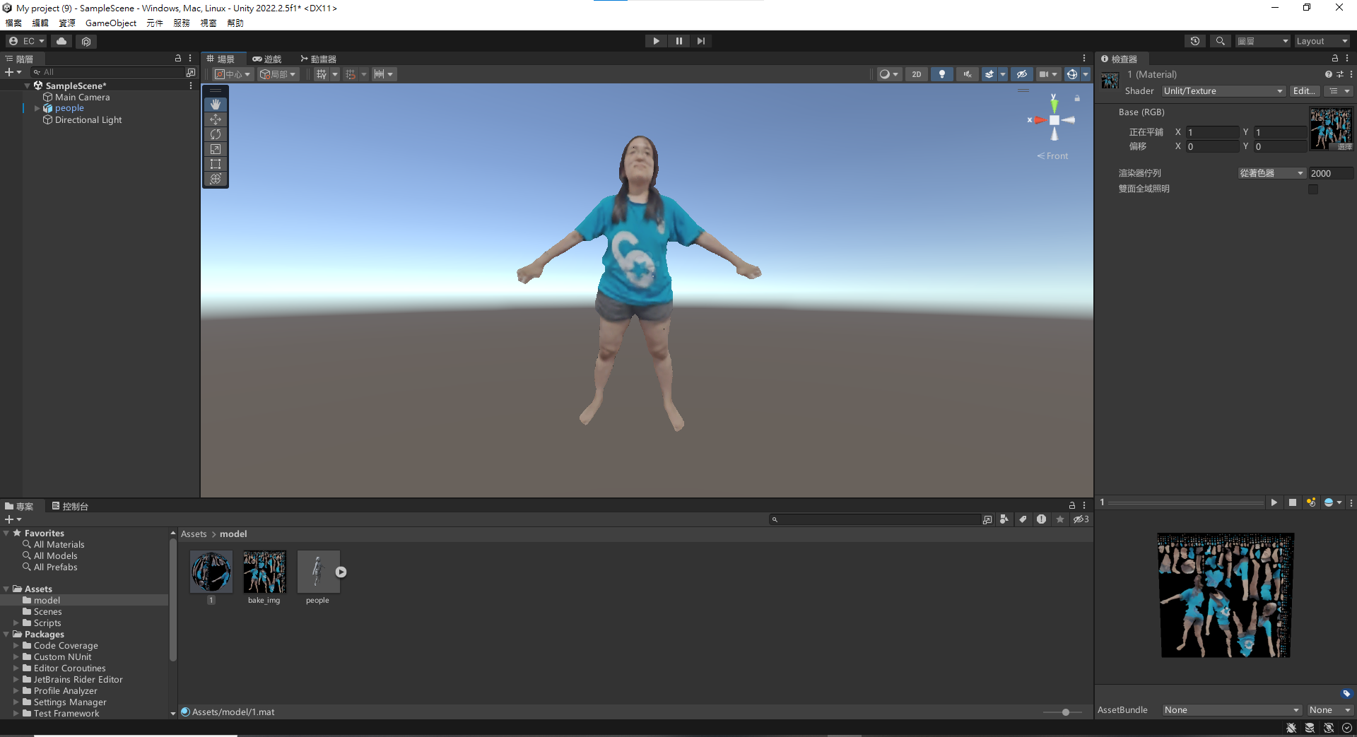

**Step5** 對模型和Camera添加腳本:

點選模型和Main Camera後，增加元件，將IKSetting和FullBodyIKBehaviour加在模型上、CameraP加在Main Camera上。

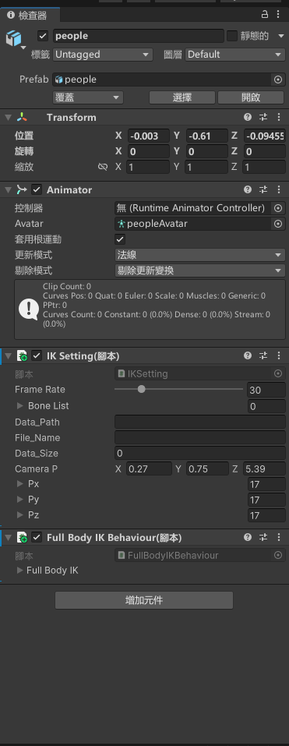 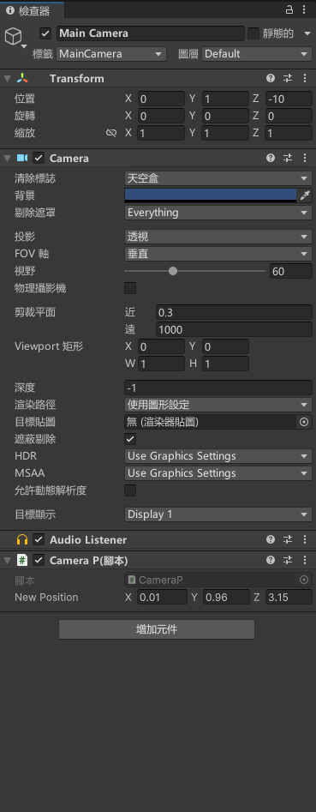

**Step6** 建置模型檔:

選擇上方檔案點選建置設定後點即玩家設定，在播放器那邊將全螢幕模式改為視窗化，寬*高=300*300，勾 選可調整大小的視窗，並將產品名稱改為student/coach，並在品質那邊將Vsync計數改為不同步，完成後案件至將檔案儲存在跟run.py同個地方即可。

